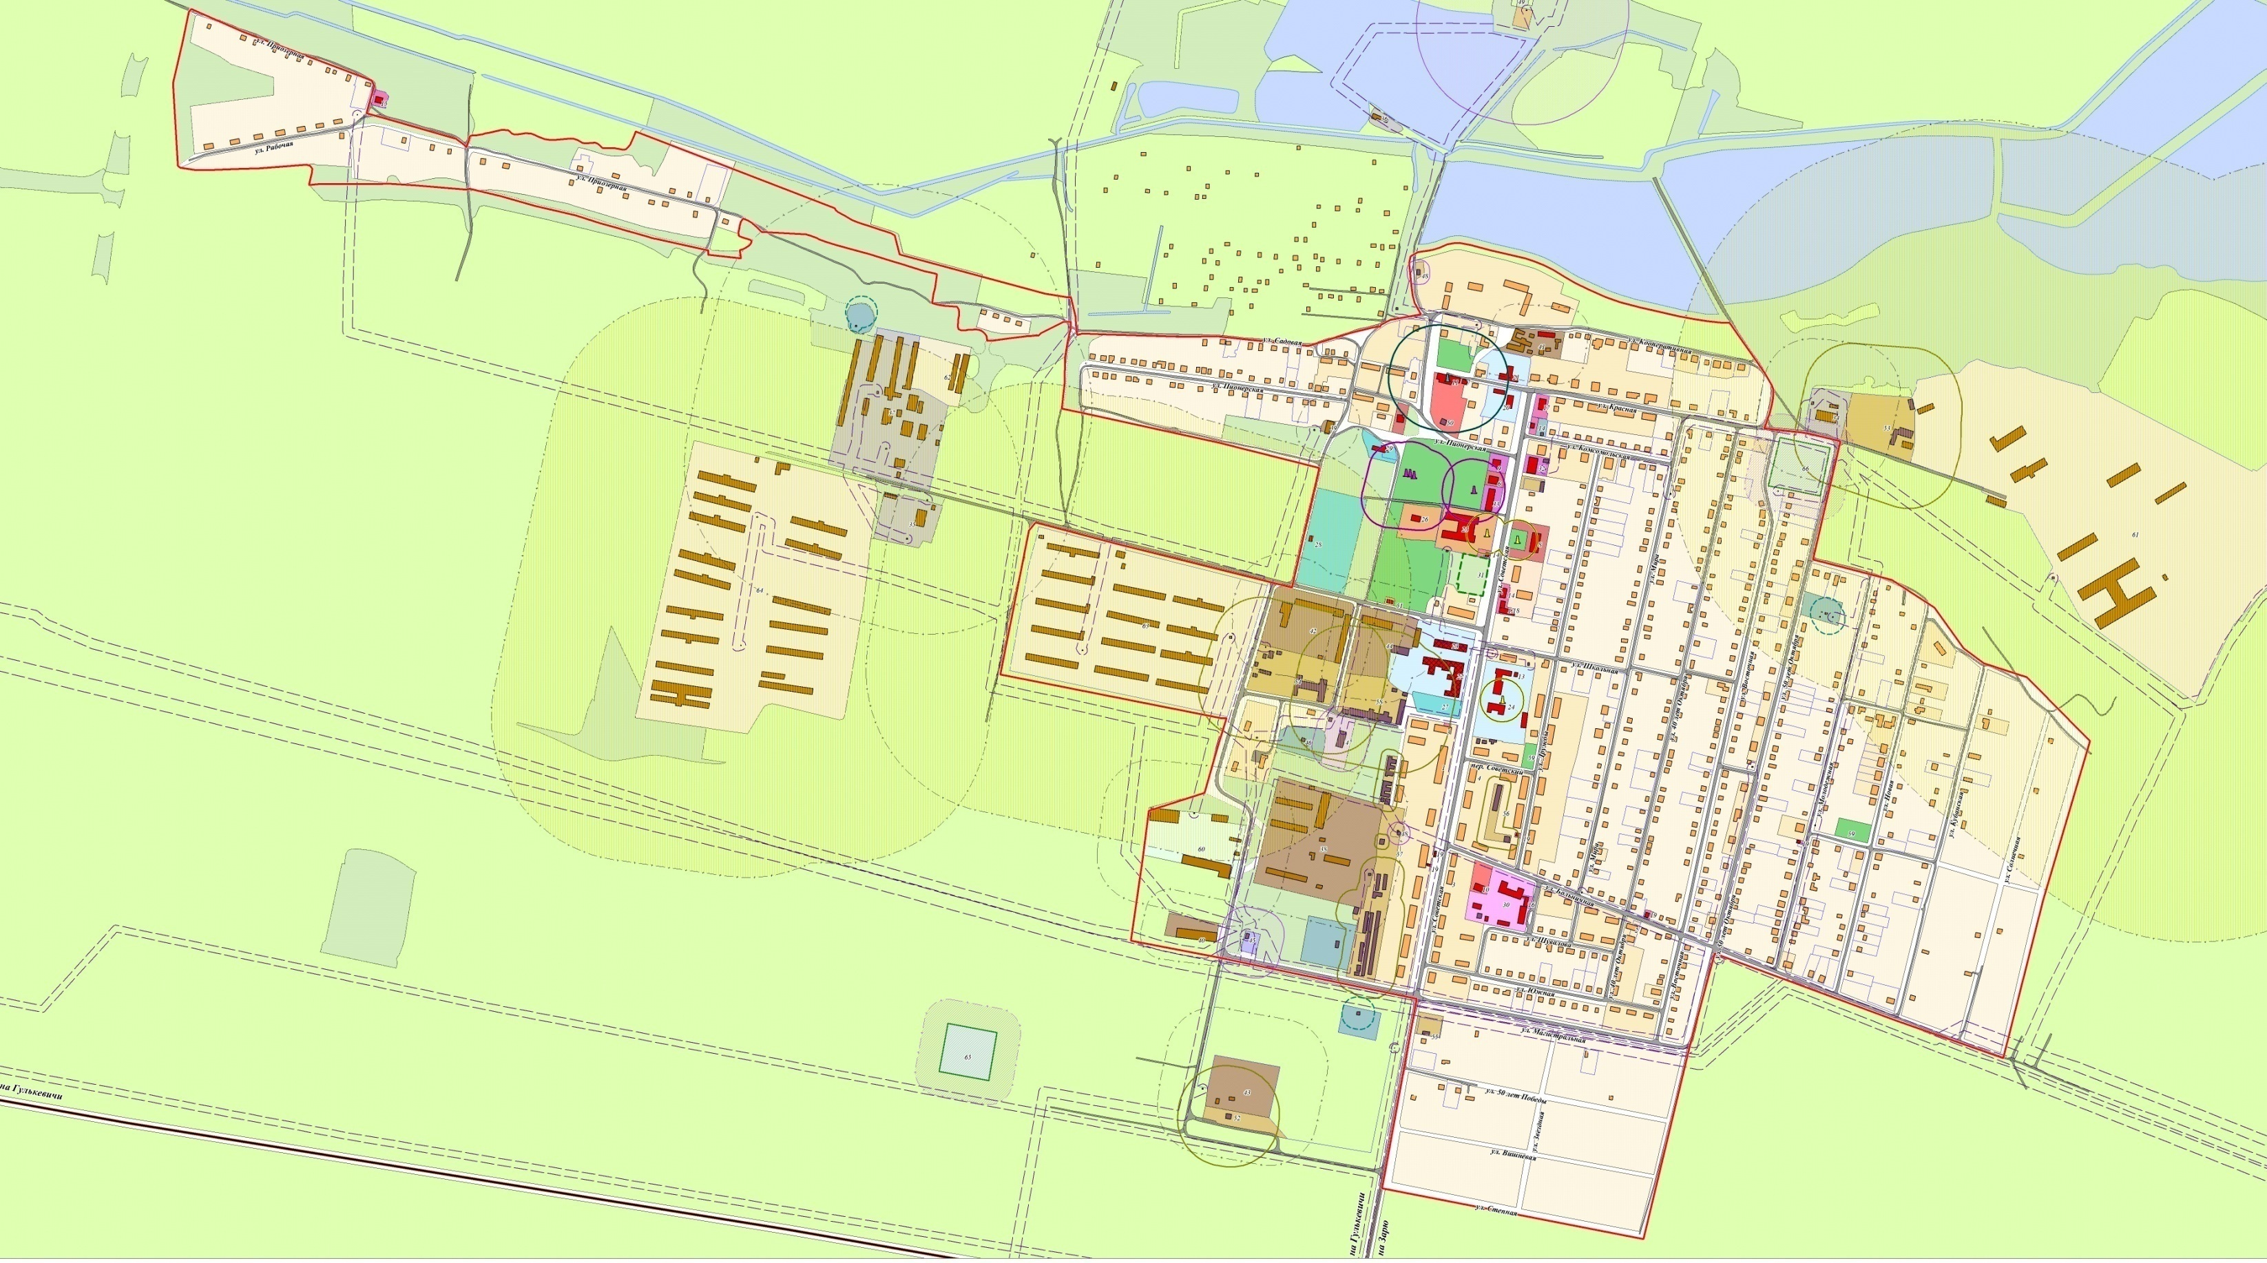
Общественное питание № 11

Общественное питание № 10

Торговый павильон общественное питание № 9

Павильон по продаже продовольственной группы товаров № 2

Торговый павильон общественное питание № 8

СХЕМА РАЗМЕЩЕНИЯ
нестационарных торговых объектов
на территории сельского поселения Венцы-Заря Гулькевичского района в 2027 году
Павильон по продаже продовольственной группы товаров № 7

Павильон по продаже продовольственной группы товаров № 6 (деятельность не осуществляется

Павильон по продаже смешанной группы товаров № 3

Общественное питание № 10
Павильон по продаже продовольственной группы товаров № 2
Общественное питание № 11
Павильон по продаже смешанной группы товаров № 3
Торговый павильон общественное питание № 8
Начальник управления экономики и потребительской сферы
администрации муниципального образования Гулькевичский район Е.А. Хмелько
Павильон по продаже продовольственной группы товаров № 6
Павильон по продаже продовольственной группы товаров № 7
Торговый павильон общественное питание № 9

